Об особенностях получения СНИЛС ребенка на прортале ГОСУСЛУГИ
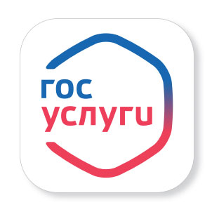
СНИЛС — страховой номер индивидуального лицевого счета гражданина в системе обязательного пенсионного страхования. Этот номер состоит из 11 цифр и является уникальным для каждого человека.
СНИЛС нужен для получения разных государственных услуг, оформления льгот и пособий. Этот номер помогает упростить и ускорить проверку информации при подаче заявлений.
Детям тоже нужен СНИЛС. Его можно получить сразу после оформления свидетельства о рождении. Раньше СНИЛС был указан на зеленой пластиковой карточке, но с 2019 года такой документ больше не выдают. Его заменило уведомление, распечатанное на обычной бумаге.
Получить СНИЛС на ребенка рожденного после 15 июля 2020 года и зарегистрировнного в системе учета по сведениям ЕГР ЗАГС, можно теперь на портале ГОСУСЛУГИ
После поступления из ЕГР ЗАГС в информационую систему Песнионного Фонда РФ сведений о рождении ребенка, СНИЛС ребенка будет оформдлен автоматически и направлен в личный кабинет мамы на портале ГОСУСЛУГ.
Данный серсис доступен только зарегистрированым на портале родителям.
Для оперативного получения родителями уведомления об оформлении СНИЛС по жлектронной пчоте или в смс гражданам необходимо в своем личном кабинете включить данные настройки.
Для семей, которые усыновили детей механизм получения СНИЛС остается прежним. поскольку необходимые сведения могут предоставить только сами усыновители.

